ЦзяоЦзы над США

Агафонова Д. Д., Ильенко А. В., Котов Я. Д., Семищев М. Р.

Научный руководитель: Байгашов А. С.

В работе проводится моделирование полёта зонда в воздушном пространстве. Моделирование этого процесса позволит нам узнать, как происходит полёт зонда в атмосфере Земли под влиянием различных физических сил, и научиться делать расчёты для моделирования данного процесса.

Данный полет является интересным вопросом в современном мире, так как за модель для проекта взяли китайский зонд, который недавно появился в воздушном пространстве США, что вызвало крупный резонанс в мировой политике.

Целью данной работы является моделирование полета зонда при влиянии на полёт различных природных явлений. Для достижения поставленной цели были решены различного рода задачи.

Во-первых, , определены начальные условия для запуска зонда:

ρвоздуха = 1.2754 кг/м3

g = 9,8

ax = 0

ay = 0

Vox = 0

Voy = 0

Во-вторых, определена система дифференциальных уравнений для динамики зонда в атмосфере на базе закона Архимеда:

F=pgv

$$\left\{\begin{aligned}\frac{dx}{dt}=v \\ \frac{dv}{dt}=\frac{ρ}{m}∙g ∙\frac{4}{3}π∙R󠄥 \\ \\ \frac{dy}{dt}=0 \\ \frac{dv}{dt}=0\end{aligned}\right.$$

В результате были получены наглядные анимации динамики зонда в атмосфере Земли под влиянием различных физических явлений. При решении поставленных задач, научились моделировать процесс с определёнными целями с учётом различным факторов, зависящих от ситуации.

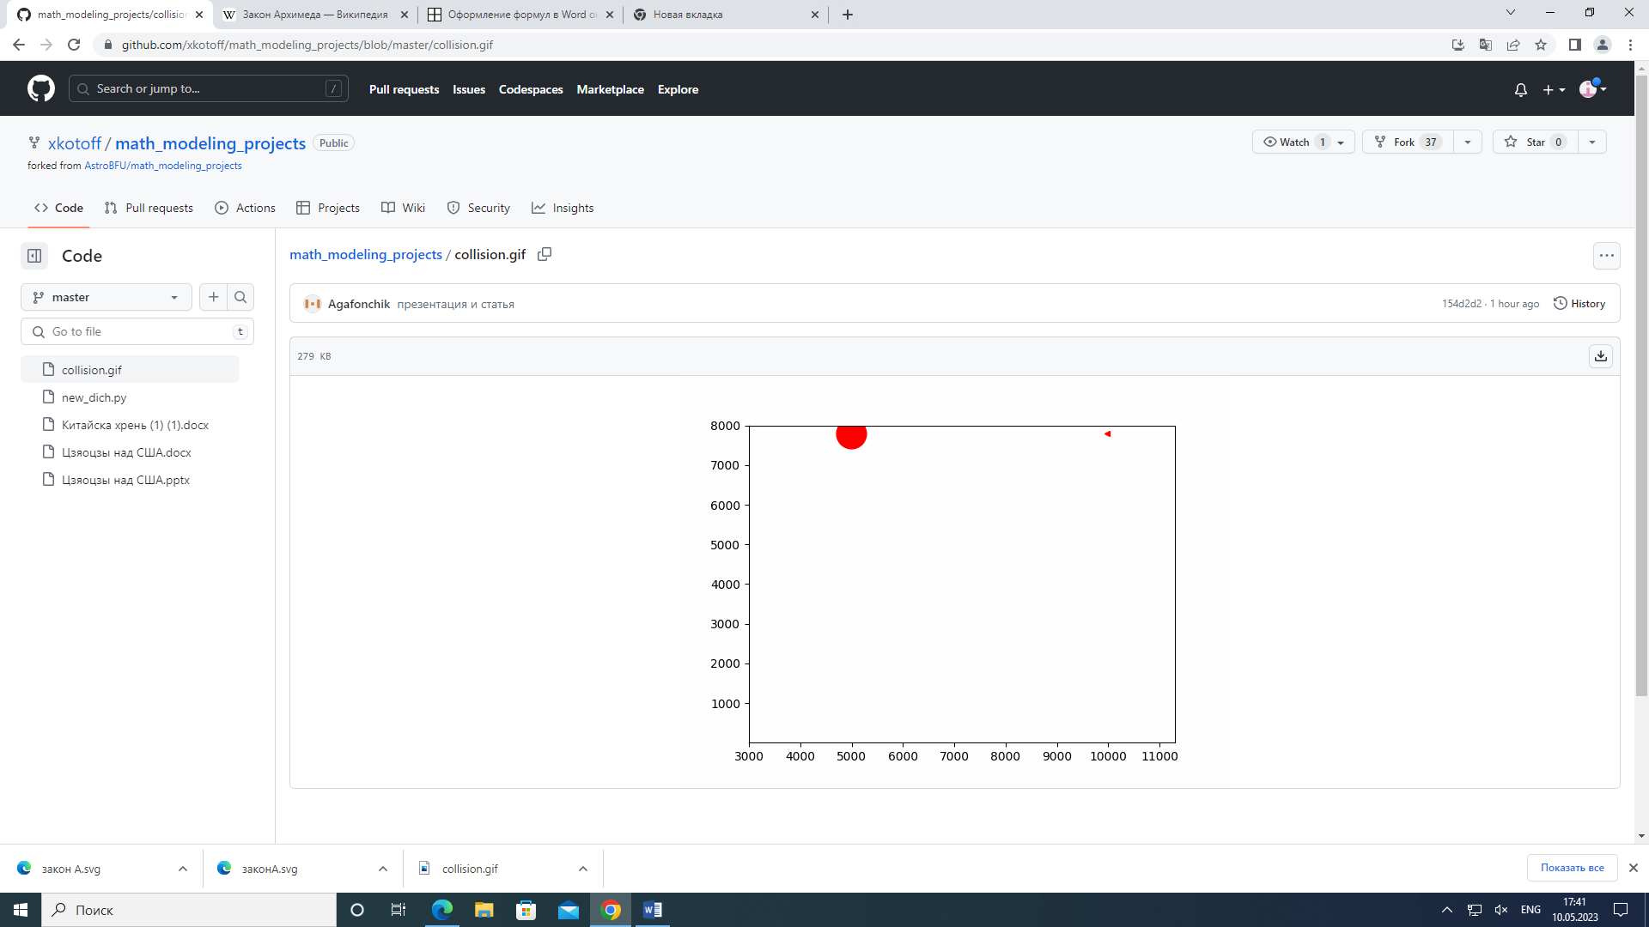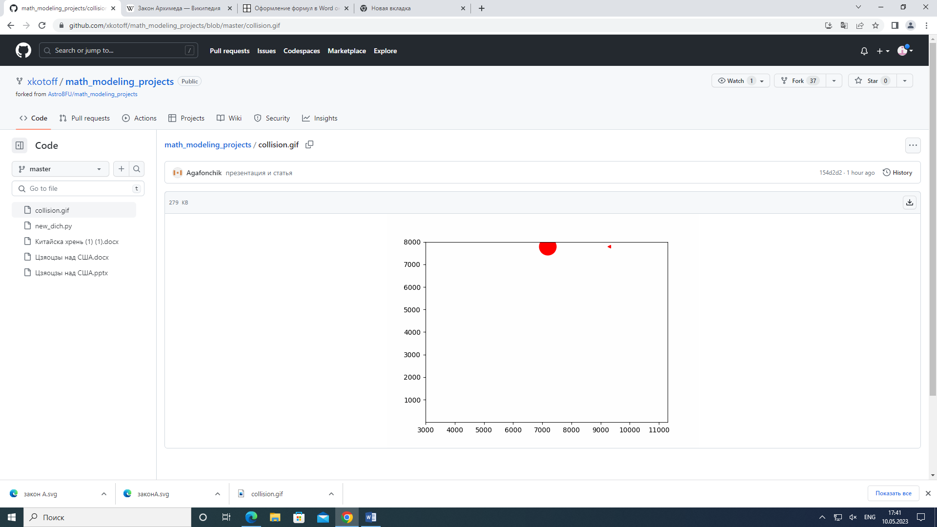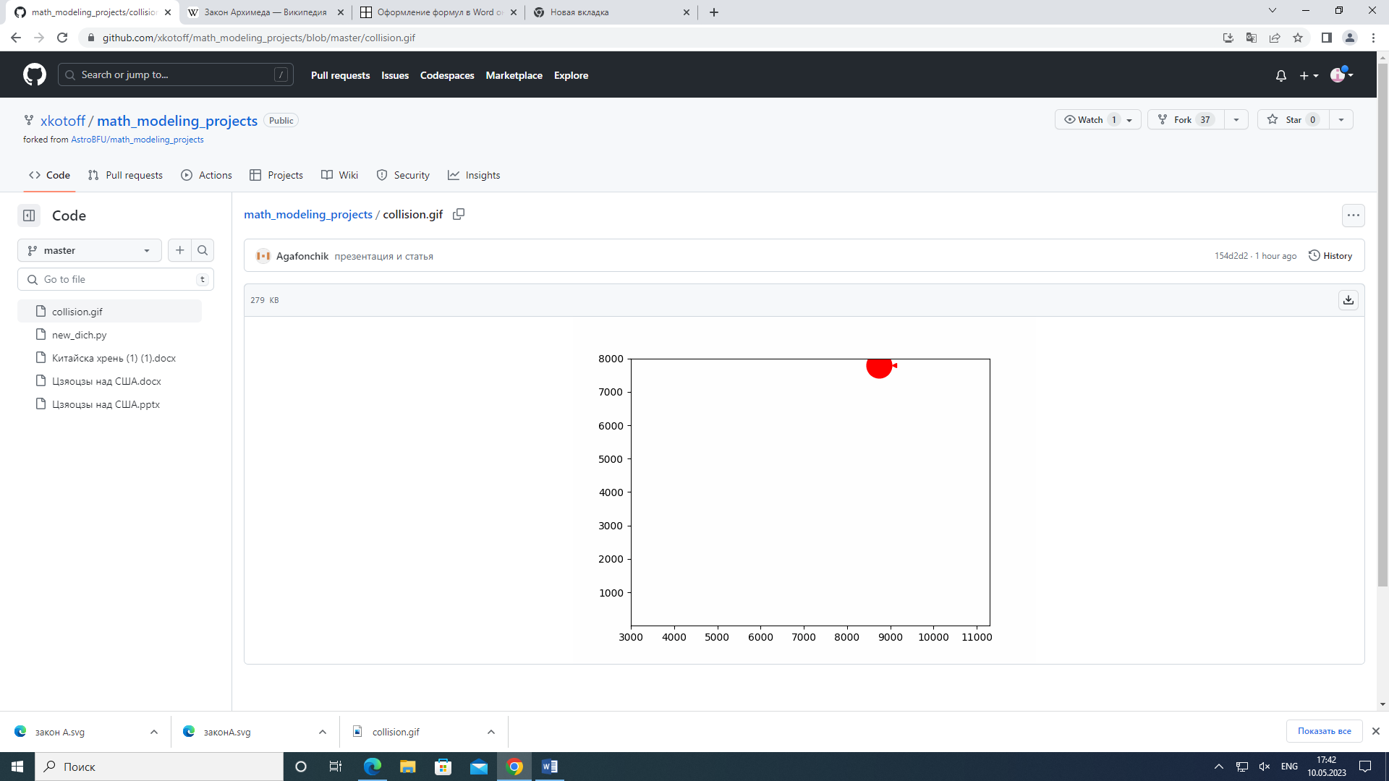

Дальнейшим развитием этой работы может стать рассмотрение, изучение и моделирование других возможных процессов, происходящих с зондом. Или же более подробное изучение строения зонда и рассмотрение более сложных ситуаций с вмешательством других дел.